**МКОУ «Ашильтинская СОШ»**

**Урок Мужества, посвященный годовщине победы в Сталинградской битве.**

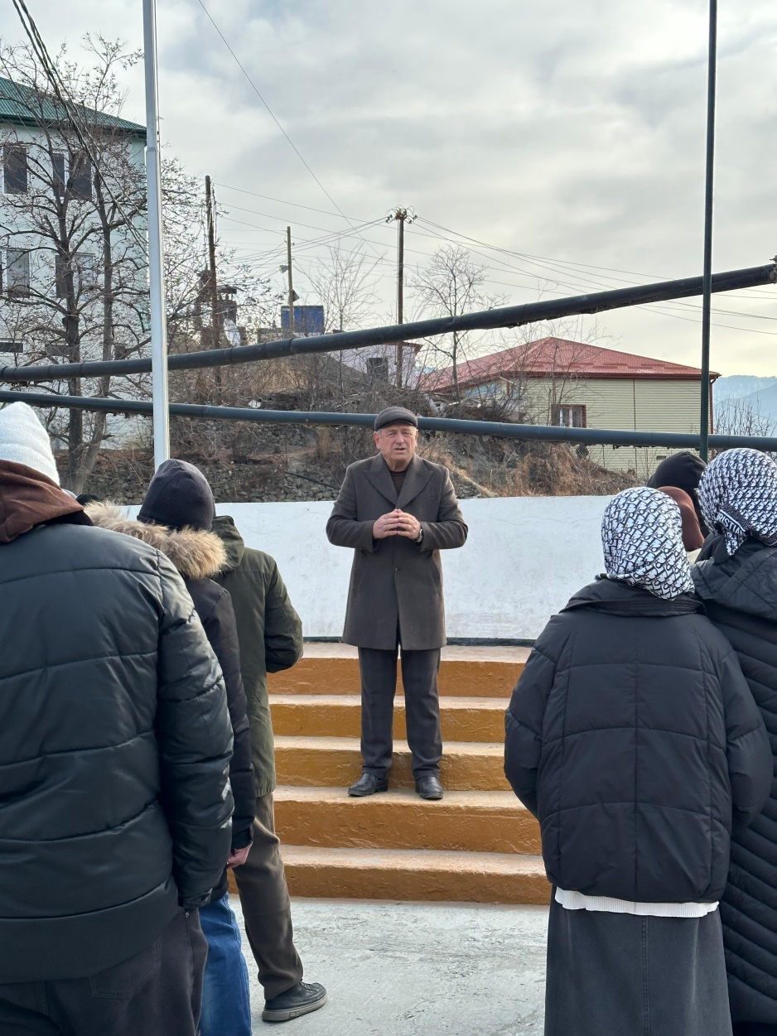

**Подготовил и провел:**

**зам. директора по ВР Алиев А.К.**

**3 февраля в МКОУ «Ашильтинская СОШ» проведен урок мужества, посвященный годовщине победы в сталинградской битве.**

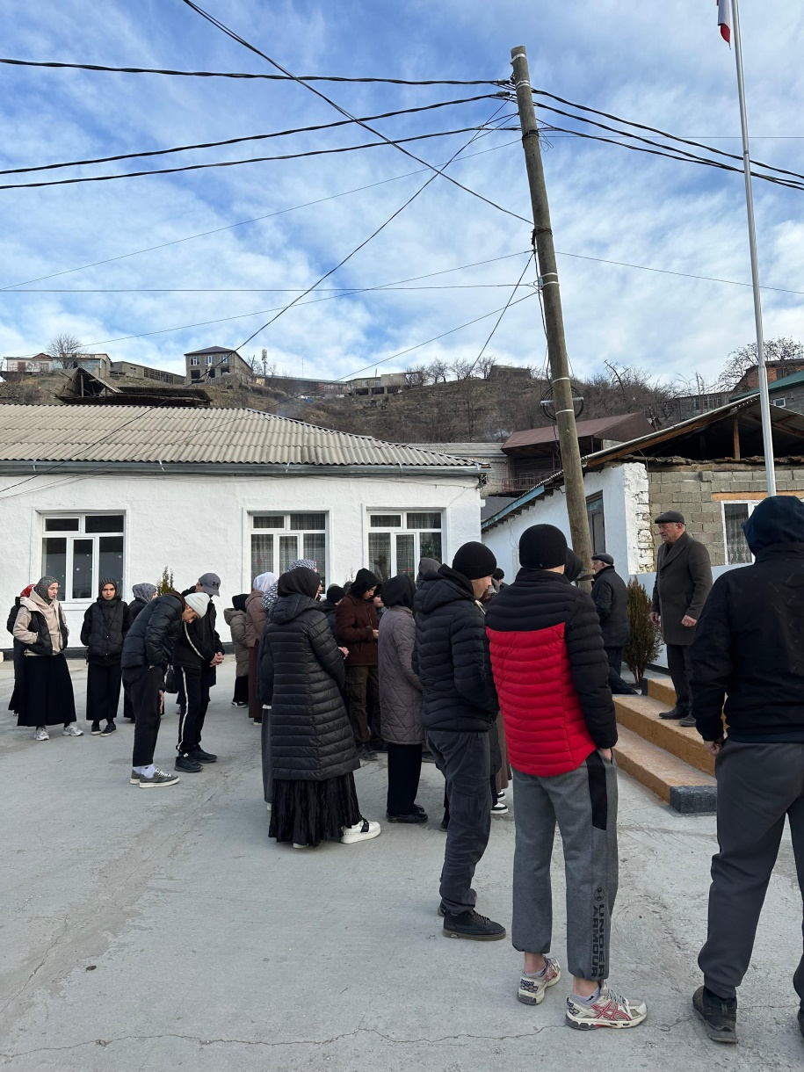

**На уроке присутствовали все учащиеся школы, учителя, классные руководители. Урок подготовил и провел зам. директора по воспитательной работе Алиев А.К.**

